Super fin kolonihave til salg

Haveforening Solvang i Viborg – Ingen bopælspligt

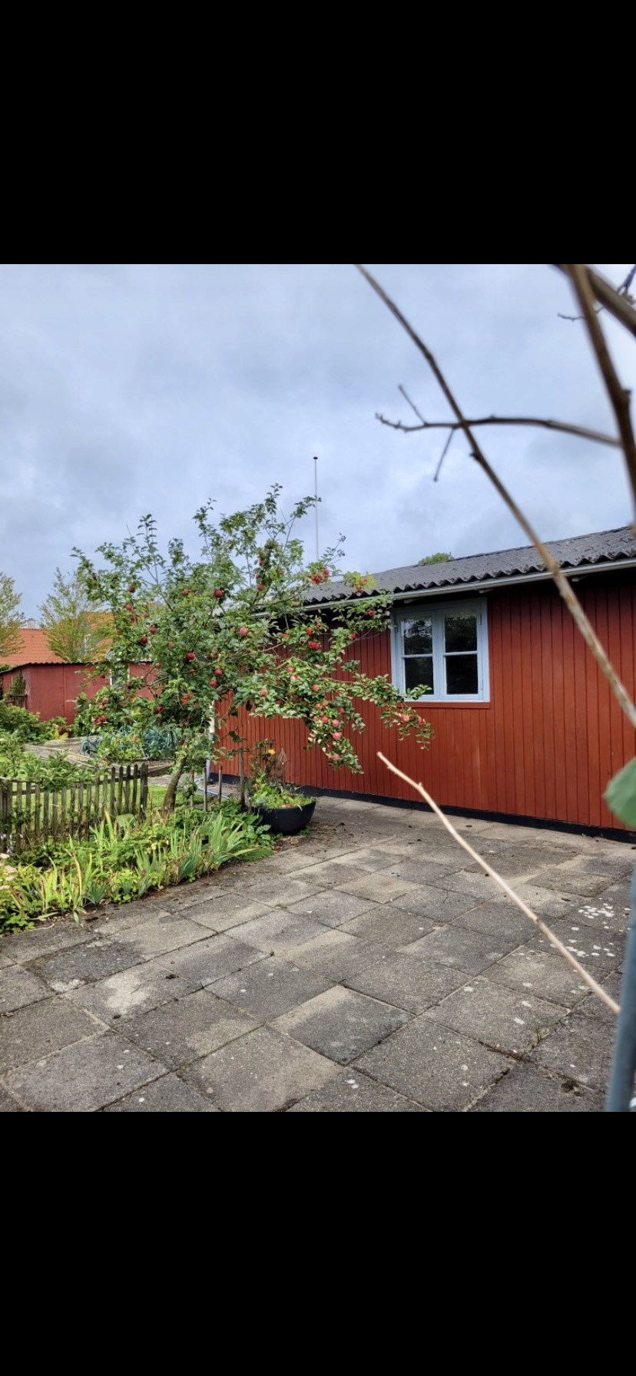
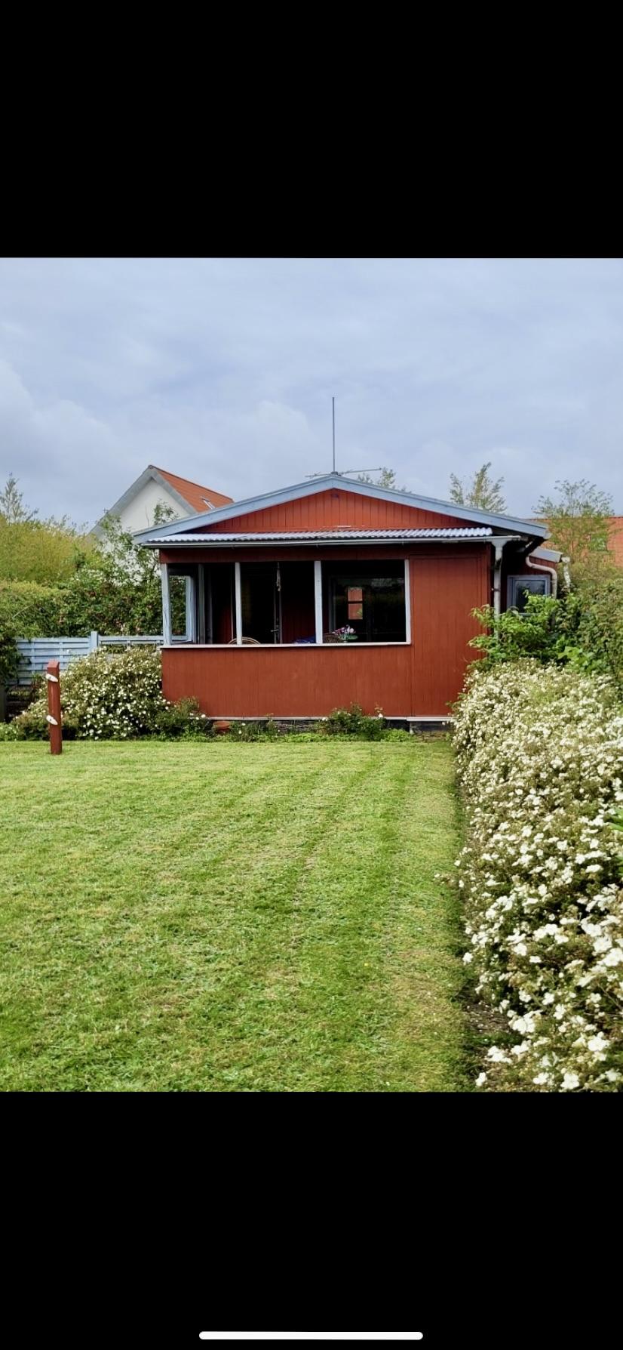
En Forening der er så heldig at have Viborg plantage/skov i ”baghaven”
Have 12 er til salg. Grunden er 455m² stor og kolonihavehuset er 32m² samt et skur på 16m².
Insektvenlig have som er let strukturere med vildt naturligt look. Haven ligger så den kommende køber har sol hele dagen.
Vurderingen er 118.924 kr. Sælges for 50.000 kr.
Henvendelse til Karen Madsen som kan kontaktes på tlf. 28618123

